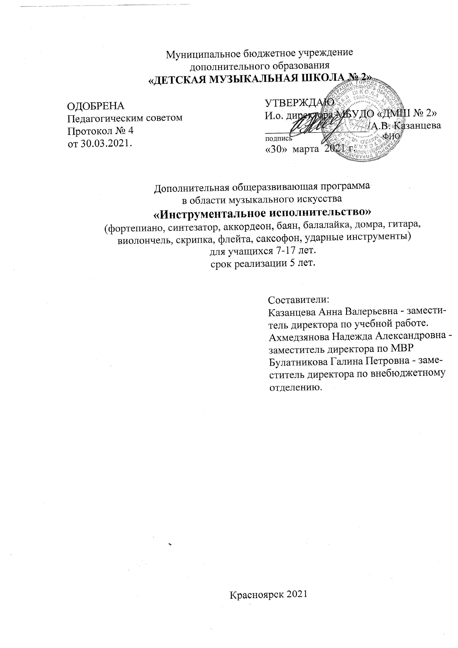
Содержание
- Пояснительная записка
- Учебные планы.
- Примерный календарный учебный график
- Перечень учебных предметов
- Условия реализации программы

- Пояснительная записка

Дополнительная общеразвивающая программа «Инструментальное исполнительство» (далее Программа) является программой художественной направленности, разработана МБУДО «ДМШ № 2» (далее – Школа) в соответствии с Федеральным законом от 29.12.2012 N 273-ФЗ "Об образовании в Российской Федерации", в соответствии с Рекомендациями по организации образовательной и методической деятельности при реализации общеразвивающих программ в области искусств (Письмо министерства культуры Российской Федерации от 21 ноября 2013 г. № 191-01-39/06-ГИ), Уставом Школы.
Программа основывается на принципе вариативности для различных возрастных категорий детей, обеспечивает развитие творческих способностей, формирует устойчивый интерес к творческой деятельности. Программа содержит в себе предметный комплекс, состоящий из трех предметов: «Музыкальный инструмент» (предлагается для освоения один из музыкальных инструментов), «Сольфеджио», «Беседы о музыке», «Хор».
Программа предназначена для детей от 7 до 17 лет, желающих обучиться игре на выбранном музыкальном инструменты, а также, получить знания, умения и навыки в области музыкальной грамоты, сольфеджио, расширить музыкальный кругозор.
Форма обучения – очная.
Занятия проводятся в индивидуальной, мелкогрупповой формах.
Нормативный срок обучения:
5 лет - на музыкальных инструментах фортепиано, клавишный синтезатор, скрипка, виолончель;
3 года - на музыкальных инструментах фортепиано, клавишный синтезатор, скрипка, виолончель, флейта, саксофон, ударные инструменты, балалайка, домра, гитара, баян, аккордеон.
Объем часов учебной программы зависит от количества лет обучения, а также о от количества часов в неделю по предмету «Музыкальный инструмент».

 | Наименование частей, предметных областей, разделов и учебных предметов | Кол-во лет обучения | Аудиторные занятия  (в часах, в год)
 |  |  | Групповые занятия | Мелкогрупповые занятия | Индивидуальные занятия
 |  |  |  |  | 1 раз в неделю | 2 раза в неделю
1. | Музыкальный инструмент | 3 года |  |  | 108 | 216
 |  | 5 лет |  |  | 180 | 360
2. | Основы сольфеджио | 3 года |  | 108
 | Сольфеджио | 5 лет |  | 180
3. | Беседы о музыке | 3 года,  5 лет |  | 108
4. | Хор | 3 года, | 108
 |  | 5 лет | 180
Аудиторная нагрузка по групповым и индивидуальным предметам |  | 3 года | 324 |  | 108 | 216
 |  | 5 лет | 468 |  | 180 | 360
Аудиторная нагрузка по всем предметам |  |  | с одним индивид. часом в неделю |  | с двумя индивид. часами в неделю
 |  | 3 года | 432 |  | 540
 |  | 5 лет | 648 |  | 828

Режим занятий устанавливается в соответствии с санитарно гигиеническими правилами и нормативами. Занятия проводятся в соответствии с учебным планом, календарным учебным графиком и индивидуальным расписанием обучающихся, утвержденными Школой.
Продолжительность учебных занятий 36 недель. Учебной недели – 6 дней, академический час – 40 минут. Занятия организованы в 2 смены. Сроки начала и окончания учебного года, продолжительность четверти и школьных каникул устанавливаются учебным графиком Школы.
Для обучающихся в Школе организуется питьевой режим.
Цель программы: удовлетворение потребностей детей и подростков в музицировании, организация творческого досуга.
Задачи программы:
1) формирование первичных исполнительских навыков игры на музыкальном инструменте, достаточных для самостоятельного любительского музицирования соло и в ансамбле;
2) овладение первичными знаниями в области музыкальной грамоты;
3) формирование кругозора в области музыкального искусства и культуры;
4) повышение общекультурного уровня учащихся;
5) создание условий для творческой самореализации учащихся в области бытового, любительского музицирования.
Прием на обучение по Программе осуществляется по заявлению обучающихся, родителей (законных представителей) несовершеннолетних обучающихся в порядке, установленном локальным актом Школы. Проведение каких-либо форм отбора и оценки творческих способностей поступающих при приеме не предусмотрено.
Промежуточная аттестация проводится в 1 и 2 полугодиях в соответствии с Учебным планом. Формы промежуточной аттестации:
- контрольные уроки,
- академические концерты,
- творческие отчетные концерты.
Проведение итоговой аттестации предусмотрено в форме дифференцированного зачета по предмету «Музыкальный инструмент».
По окончании программы выдается документ об обучении установленного школой образца.

- Учебные планы
дополнительной общеобразовательной программы
«Инструментальное исполнительство»
Основной этап обучения 5 лет
инструментальные классы: фортепиано, клавишный синтезатор, скрипка, виолончель.
а) 1 вариант:
.
№ п/п | Наименование предмета | Количество часов в неделю |  |  |  |  | промежуточная аттестация | итоговая аттестация
 |  | 1 | 2 | 3 | 4 | 5
1. | Музыкальный инструмент | 1 | 1 | 1 | 1 | 1 | I-V | V
2. | Cольфеджио | 1 | 1 | 1 | 1 | 1 | I- V | V
3. | Беседы о музыке |  |  | 1 | 1 | 1 | III-V
 | Хор | 1 | 1 | 1 | 1 | 1 | I-V
 | ВСЕГО ЧАСОВ: | 3 | 3 | 4 | 4 | 4
б) 2 вариант:
.
№ п/п | Наименование предмета | Количество часов в неделю |  |  |  |  | промежуточная аттестация |  | итоговая аттестация
 |  | 1 | 2 | 3 | 4 | 5
1. | Музыкальный инструмент | 2 | 2 | 2 | 2 | 2 |  | I-V |  | V
2. | Cольфеджио | 1 | 1 | 1 | 1 | 1 |  | I-V |  | V
3. | Беседы о музыке |  |  | 1 | 1 | 1 |  | III-V
 | Хор | 1 | 1 | 1 | 1 | 1 |  | I-V
 | ВСЕГО ЧАСОВ: | 4 | 4 | 5 | 5 | 5

Основной этап обучения 3 года
инструментальные классы: фортепиано, клавишный синтезатор, скрипка, виолончель, флейта, саксофон, ударные инструменты, балалайка, домра, гитара, баян, аккордеон
а) 1 вариант:
№ п/п | Наименование предмета | Годы обучения (классы),  количество часов в неделю |  |  | Промежуточная аттестациz годыобучения  (классы) | Итоговая аттестации годы обучения  (классы)
 |  | 1 | 2 | 3 | I.II.III | III
1. | Музыкальный инструмент | 1 | 1 | 1
2. | Основы сольфеджио | 1 | 1 | 1 | I.II.III | III
3. | Беседы о музыке | 1 | 1 | 1 | I.II.III
 | Хор | 1 | 1 | 1
 | ВСЕГО ЧАСОВ: | 4 | 4 | 4

б) 2 вариант:

№ п/п | Наименование предмета | Годы обучения (классы),  количество часов в неделю |  |  | промежуточная аттестация  Годы обучения  (классы) | итоговая аттестация годыо обучения  (классы)
 |  | 1 | 2 | 3 | I.II.III | III
1. | Музыкальный инструмент | 2 | 2 | 2
2. | Основы сольфеджио | 1 | 1 | 1 | I.II.III | III
3. | Беседы о музыке | 1 | 1 | 1 | I.II.III
 | Хор | 1 | 1 | 1
 | ВСЕГО ЧАСОВ: | 5 | 5 | 5

- Количественный состав групп по теоретическим дисциплинам в среднем 10 человек.
- Количественный состав групп по хору в среднем 12 человек.
- Помимо педагогических часов, предусмотренных в учебном плане, предусмотрены концертмейстерские часы для проведения занятий по музыкальному инструменту (кроме фортепиано, синтезатора, аккордеона, баяна, гитары) из расчета 1 часа в неделю на каждого ученика.

- Примерный календарный учебный график
Продолжительность учебного года составляет 39 недель. Продолжительность учебных занятий 36 недель.
Учебный процесс организуется по четвертям, разделенным каникулами. Конкретные даты начала и окончания учебных четвертей, каникул ежегодно устанавливаются календарным учебным графиком, утверждаемым педагогическим советом и приказом директора Школы.

- Перечень учебных предметов

Индекс учебного предмета | Наименование учебного  предмета
 | Основной этап обучения 5 лет | Основной этап обучения 3 года
УП.01. | Музыкальный инструмент | Музыкальный инструмент
УП.02 |  | Сольфеджио
УП.02 | Основы сольфеджио
УП.03 | Беседы о музыке | Беседы о музыке
УП.04. | Хор | Хор
- Условия реализации программы

При реализации дополнительной общеразвивающей программы «Инструментальное исполнительство» Школа руководствуется Санитарно-эпидемиологическими правилами и нормативами, противопожарным нормами, нормами охраны труда. Школа соблюдает своевременные сроки текущего и капитального ремонта учебных помещений.
Для реализации Программы необходимый перечень учебных аудиторий, специализированных кабинетов и материально-технического обеспечения включает в себя:
- кабинеты для групповых, мелкогрупповых, индивидуальных занятий, соответствующие санитарно-гигиеническим нормам расчета учебной площади на одного ученика, с достаточным количеством парт и стульев, соответствующих возрасту обучающихся, а также досками, стеллажами, шкафами;
- концертный зал;
- туалеты для мальчиков и девочек, оснащенные сантехническим оборудованием соответствующего возрасту обучающихся размера; - гардероб для верхней одежды, раздевалка для переодевания детей.
Кабинеты для индивидуальных занятий оснащены фортепиано, кабинеты для теоретических занятий оснащены фортепиано, аудиоаппаратурой, видеоаппаратурой, дидактическими материалами.
Методическое сопровождение Программы включает рабочие программы учебных предметов, нотные сборники, аудио и видеоматериалы Кадровое обеспечение:
- преподаватели имеющее среднее профессиональное или высшее образование, соответствующее профилю преподаваемого предмета;
- концертмейстеры имеющее среднее профессиональное или высшее образование.

- Планируемые результаты освоения программы:
Срок реализации 5 лет.

Предметы | Формы проведения итоговой аттестации | Ожидаемые результаты
Музыкальный инструмент: (фортепиано, синтезатор, скрипка, виолончель) | дифференцированный зачет | Иметь навыки владения инструментом в исполнения произведений классического и популярного репертуара.  наличие у обучающихся репертуара исполняемых музыкальных произведений. Уметь самостоятельно разучивать и исполнять на инструменте произведения из репертуара ДМШ.
Основы сольфеджио | Контрольный урок | Владеть начальными знаниями в области звуковысотности (лады, интервалы, аккорды), временной организации (метроритм). Знание основных музыкальных терминов, умение интонировать элементы муз. языка (гаммы, интервалы, аккорды), сольфеджировать музыкальные номера , несложные - с листа. Определять простейшие элементы на слух. Частично записывать несложные одноголосные мелодии. Анализировать по нотному тексту простые муз. произведения.
Беседы о музыке | Контрольный урок | Понимать художественную красоту музыки. Быть знакомым с различными видами искусств. Знать творческую деятельность крупных композиторов-классиков и современников, выдающиеся произведения различных жанров народных и профессиональных композиторов. Иметь понятие о народных музыкальных инструментах, составе симфонического оркестра

Срок реализации 3 года.

Предметы | Формы проведения итоговой аттестации | Ожидаемые результаты
Музыкальный инструмент (фортепиано, синтезатор, баян, аккордеон, домра, гитара, духовые инструменты, ударные инструменты) | дифференцированный  зачет | Иметь навыки владения инструментом в исполнении произведений популярного репертуара. Исполнить программу из 3-х произведений. Умение читать с листа простые музыкальные пьесы  (из программы начальных классов обучения)
Основы сольфеджио | Контрольный урок | Владеть начальными знаниями в области звуковысотности (лады, интервалы, аккорды), временной организации (метроритм). Знание основных музыкальных терминов, умение интонировать элементы муз. языка (гаммы, интервалы, аккорды), сольфеджировать музыкальные номера , несложные - с листа. Определять простейшие элементы на слух. Частично записывать несложные одноголосные мелодии. Анализировать по нотному тексту простые муз. произведения.
Беседы о музыке | Контрольный урок | Понимать художественную красоту музыки. Быть знакомым с различными видами искусств. Знать творческую деятельность крупных композиторов-классиков и современников, выдающиеся произведения различных жанров народных и профессиональных композиторов. Иметь понятие о народных музыкальных инструментах, составе симфонического оркестра

